黄冈职业技术学院2023年湖北省高职单独招生考试
制冷与空调技术专业职业技能测试
考试大纲
一、考试性质
2023年湖北省高职单独招生考试，是面向取得湖北省2023年普通高考报名资格且完成单独招生高考报名的中等职业教育毕业生的选拔性考试。制冷与空调技术专业职业技能测试，应当具有一定的信度、效度和必要的区分度。
二、考试依据
1.依据《省教育厅关于做好2023年高职单独考试招生工作的通知》（鄂教职成函【2023】1号）文件精神。
2.依据《国家职业技能标准》（人社厅发﹝2018﹞145号），人力资源和社会保障部办公厅，2018年12月26日公布施行。
（1）职业（工种）名称：制冷工
1）职业定义：操作制冷压缩机及辅助设备，使制冷剂及载冷剂在生产系统中循环制冷的人员。
2）职业等级：初级（国家职业资格五级），职业编码：6-03-01-06。
3）职业能力特征：具有一定的学习和沟通交流能力；具有一定的空间感和形体知觉；手指、手臂灵活，动作协调。
（2） 职业（工种）名称：维修电工
1）职业定义：从事机械设备和电气系统线路及器件等的安装、调试与维护、修理的人员。
2）职业等级：初级（国家职业资格五级），职业编码：6-07-06-05。
3）职业能力特征：具有一定的学习、理解、观察、判断、推理和计算能力，手指、手臂灵活，动作协调，并能高空作业。
（3）职业（工种）名称：管工
1）职业定义：操作专用机械设备，进行金属及非金属管子加工和管路安装、调试、维护与修理的人员。
2）职业等级：初级（国家职业资格五级），职业编码：6-23-10-03。
3）职业能力特征：具有一定的学习能力，较强的空间感和计算能力，准确的分析、推理、判断能力，手指、手臂灵活。
3.参照《中等职业学校专业课程教学大纲》，中华人民共和国教育部，2017年8月25日。
（1）中等职业学校机械制图教学大纲
（2）中等职业学校电工技术基础与技能教学大纲
（3）中等职业学校电子技术基础与技能教学大纲
（4）中等职业学校土木工程识图教学大纲
4.执行《中华人民共和国标准化法》确定和最新颁布施行的制冷与空调设备生产、安装、运行管理、维护维修等国家标准、行业标准、地方标准和企业标准。
三、考试方法
职业技能测试总分200 分，专业技能测试（实操测试）120分，专业适应能力测试（面试）40分，社会心理适应能力测试（心理测试）40分。
在实训场地进行专业技能操作考试，分为维修电工、制冷工、管工3个不同工种，考生从三个工种自主选择其中1个工种参加考试，考试时间60分钟。
四、考试内容
充分考查考生的专业技能、专业适应能力和社会心理适应能力。涉及内容如下：
1. 专业技能操作主要考查与专业相关的实践动手操作能力。
1)机械制图能力
掌握机械制图标准、几何作图、投影作图等基础知识，能够识别机械制图，绘制简单的机械图纸。
2)电工技术能力
能够理解电路模型及理想电路元件的电压等电工基础的知识、电流关系及其参考方向的意义；学会基尔霍夫定律及电流分析方法，理解正弦交流电的基本概念；了解正弦交流电路基本定律的矢量图，理解功率的概念和提高功率因数的意义；掌握对称三相交流电路电压、电流、功率的计算方法，了解三相四线制供电系统中性线的作用和三相负裁的正确接法。能够安全用电；能够选择常用电工材料，使用及维护常用电工工具、仪表；能够识别、检测电阻、电容及电感；能够进行常用电路的识别及连接；能够进行三相交流电源及负载的连接。
3)电子技术能力
具备查阅电子元器件手册并合理选用元器件的能力；会使用常用电子仪器仪表；了解电子技术基本单元电路的组成、工作原理及典型应用；初步具备识读电路图、简单电路印制板和分析常见电子电路的能力；具备制作和调试常用电子电路及排除简单故障的能力；掌握电子技能实训，安全操作规范。
4)电冰箱与空调器安装与维修基本能力
了解电冰箱与空调器的种类、结构特点、工作原理及功能；理解电冰箱、空调器原理与维修的基本概念和基本分析方法；掌握电冰箱、空调器的维护、维修。能正确使用专用仪器、仪表；能掌握制冷系统的检修工艺；会阅读和分析电冰箱与空调器的电气控制原理图；能对电冰箱与空调器的常见故障进行分析、排除。
2. 专业适应能力主要考查跟专业相关的通识性知识。
1）了解制冷空调行业的基本情况；
2）认识基本的制冷空调设备；
3）掌握家用小型制冷装置的基本知识；
4）对制冷空调行业的工作岗位有基本的认识。
3. 社会心理适应能力主要考查跟专业领域相关的综合性社会心理适应能力。
1）具有积极向上乐观的良好心态；
2）初步具有专心、耐心、细心的工程习惯；
3）热情礼貌、团结同学；
4）能承受一定的压力，不畏困难。
五、试卷结构、答题要求及评分办法
职业技能测试分为专业技能测试（实操测试）、专业适应能力测试（面试）和社会心理适应能力测试（心理测试）三部分。
1.专业技能测试（实操测试）总分120分，要求考生从制冷空调设备电路及元器件性能测试、中央空调工程风系统绘制、冷库运行管理测量等3套试卷中随机抽取1套，在规定时间内按照试卷要求独立完成相应技能操作，考评员根据考生实际操作情况，依据评分细则进行现场打分。
2.专业适应能力测试（面试）总分40分。考评员现场从题库中随机抽取1题提问，考生在规定时间内完成应答，考评员根据考生综合表现情况现场打分。
3.社会心理适应能力测试（心理测试）总分40分。考评员现场从题库中随机抽取1题提问，考生在规定时间内完成应答，考评员根据考生综合表现情况现场打分。
六、附件
附件1 专业技能测试样卷及评分表（实操测试）
附件2 专业适应能力测试题库样卷（面试）
附件3 社会心理适应能力测试题库样卷（心理测试）
附件4 面试及心理测试测评卡

附件1

黄冈职业技术学院2023年高职单独招生
制冷与空调技术专业技能测试样卷（考生用）

总分：120分 考试时间：60分钟
考生姓名： 准考证号： 报考专业：
项目一：制冷空调设备电路及元器件性能测试
具体要求如下：
1.合理选择万用电表的档位；
2.对提供指定的电容、电阻、二极管进行测量，并记录测量结果，记录结果保留一位小数，将测量数据填入表格中；
3.根据测量结果判断电容、电阻、二极管的好坏，并将判断结果填入表格中；
4.合理选择万用电表的档位，测量指定电源的电压，并记录下测量数据填入记录表；
5.项目完成后，打扫收拾实训场所。
制冷空调设备电路及元器件性能测试记录表
序号 | 元器件名称 | 测量过程数据记录 | 判断结果
1 | 电容1 | 阻值或电容值： | 正常□/坏□
2 | 电容2 | 阻值或电容值： | 正常□/坏□
3 | 电阻1 | 阻值： | 正常□/坏□
4 | 电阻2 | 阻值： | 正常□/坏□
5 | 电阻3 | 阻值： | 正常□/坏□
6 | 电压测量 | 电压值：
7 | 二极管 | 正向： 反向： | 正常□/坏□
8 | 开关 | 断开： 闭合： | 正常□/坏□

黄冈职业技术学院2023年高职单独招生
制冷与空调技术专业技能测试样卷（考生用）

总分：120分 考试时间：60分钟
考生姓名： 准考证号： 报考专业：
项目二：中央空调工程风系统图纸绘制
具体要求如下：
1.能够正确的使用电脑和CAD软件；
2.在提供的底图上抄绘完成如图所示的中央空调工程风系统图纸绘制。
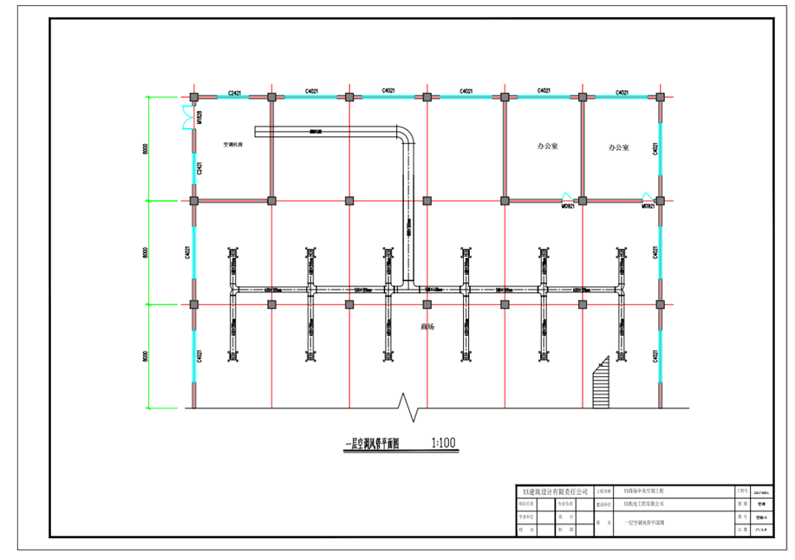

黄冈职业技术学院2023年高职单独招生
制冷与空调技术专业技能测试样卷（考生用）

总分：120分 考试时间：60分钟
考生姓名： 准考证号： 报考专业：
项目三 冷库运行管理测量记录表
具体要求如下：
1.能够正确的使用红外温度计；
2.利用红外温度计测量冷库制冷系统运行参数并记录在下表中，同时作出运行结论。
冷库制冷系统运行测量表
 | 进风温度（ºC） |  |  |  | 出风温度（ºC）
 | 第一次测量 | 第二次测量 | 第三次测量 | 平均值 | 第一次测量 | 第二次测量 | 第三次测量 | 平均值
1#冷风机 | 干球：  湿球： | 干球：  湿球： | 干球：  湿球： | 干球：  湿球： | 干球：  湿球： | 干球：  湿球： | 干球：  湿球： | 干球：  湿球：
2#冷风机 | 干球：  湿球： | 干球：  湿球： | 干球：  湿球： | 干球：  湿球： | 干球：  湿球： | 干球：  湿球： | 干球：  湿球： | 干球：  湿球：
3#冷风机 | 干球：  湿球： | 干球：  湿球： | 干球：  湿球： | 干球：  湿球： | 干球：  湿球： | 干球：  湿球： | 干球：  湿球： | 干球：  湿球：
运行结论 |  | （ ）#制冷系统不正常，需要报警维修

制冷与空调技术专业实操评分卡
（考评员用）
项目一 制冷空调设备电路及元器件性能测试
准考证号： 考生姓名：

考核项目 | 操作环节 | 考核要求 |  | 分值 | 评分标准 | 得分
制冷空调设备电路及元器件性能测试 | 电容检测 | 正确选择万用表档位 |  | 6 | 考生按要求完成2个电容的检测，操作不规范酌情扣分，其他项不正确不得分。
 |  | 正确放电 |  | 6
 |  | 操作步骤正确、规范 |  | 9
 |  | 正确判断其好坏 |  | 9
 | 电阻检测 | 正确选择万用表档位 |  | 6 | 考生按要求完成若3个电阻的检测，操作不规范酌情扣分，其他项不正确不得分。
 |  | 操作步骤正确、规范 |  | 9
 |  | 正确判断其好坏 |  | 9
 | 电压检测 | 正确选择万用表档位 |  | 6 | 考生按要求测交流电压或直流电压，操作不规范酌情扣分，其他项不正确不得分。
 |  | 操作步骤正确、规范 |  | 9
 |  | 正确读取交（直）流电压值 |  | 6
 | 元器件检测 | 正确选择万用表档位 |  | 6 | 考生按要求判断开关的通断和二极管的好坏，操作不规范酌情扣分，其他项不正确不得分。
 |  | 操作步骤正确、规范 |  | 9
 |  | 正确判断开关的通断、好坏 |  | 6
 |  | 正确判断二极管的通断、好坏 |  | 6
 | 安全文明操作 | 安全文明操作 |  | 6 | 考生不注意安全和操作规范、造成仪器仪表损坏的，可叫停考试,考场卫生视整理清洁情况酌情给分。
 |  | 注重考场卫生 |  | 6
 |  | 无仪器仪表损坏 |  | 6
合计 |  |  | 120
考评员签名：
年 月 日

制冷与空调技术专业实操评分卡
（考评员用）
项目二 中央空调工程风系统图纸绘制
准考证号： 考生姓名：

考核项目 | 操作环节 | 考核要求 | 分值 | 评分标准 | 得分
中央空调工程风系统图纸绘制 | 1.基本操作 | 正确打开电脑、启动windows软件 | 5 | 考生按要求熟练操作电脑、启动AutoCAD软件、打开图纸、设置合适的图层和线型
 |  | 打开AutoCAD软件 | 5
 |  | 打开试题图纸 | 10
 |  | 合理设置图层、线型 | 15
 | 2.绘图命令 | 熟练使用CAD绘图命令 | 20 | 考生熟练运用CAD绘图命令绘制风管
 |  | 风管绘制正确 | 25
 | 3.文字标注 | 正确标注 | 15 | 考生对风管进行文字标注、保存图形
 |  | 布局合理 | 15
 |  | 正确保存 | 10
合计 |  |  | 120

考评员签名：
年 月 日

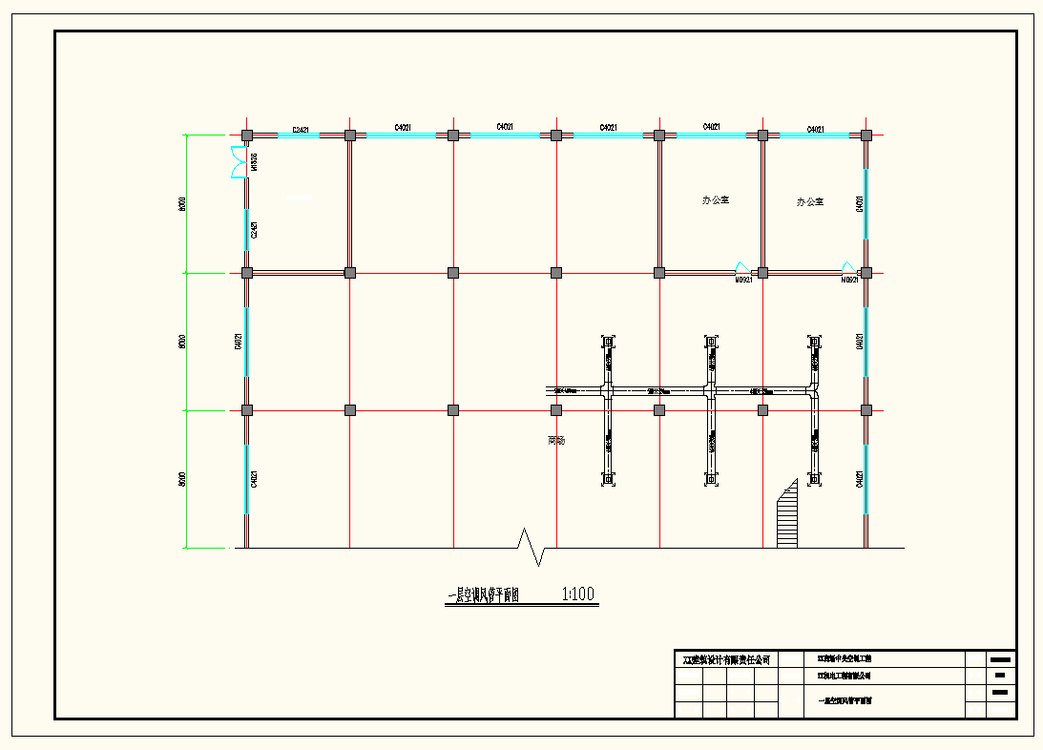
考评员提前按下图准备底图并发送到考生电脑

制冷与空调技术专业实操评分卡
（考评人员用）
项目三 冷库运行管理测量
准考证号： 考生姓名：

考核项目 | 操作环节 | 考核要求 | 分值 | 评分标准 | 得分
冷库运行管理测量 | 1.技能操作过程 | 要求考生按步骤完成各项操作。  - 检查电源电压是否正常，电子干湿球温度仪是否能正常使用； | 5 | 考生按步骤完成各项操作，步骤完整正确，数据测量错误，一个扣5分，结果判断错误扣20分。
 |  | - 开机运行，根据操作要求开机，开机后注意观察设备是否正常启动或运转； | 15
 |  | - 10分钟后，用电子干湿球温度仪测量1#、2#、3#冷风机的进风温度和出风温度，以及冷藏库、冷冻库的库温，并记录下来； | 30
 |  | - 对记录数据进行处理，判断制冷系统是否正常运行，填写判断结果； | 20
 |  | - 按照操作关机，整理工具，上交运行记录表。 | 10
 | 2.结果及处理 | 要求考生顺利完成测量及记录过程并将记录结果展示给监考老师检查。 | 10 | 根据考生加工制作不完善的地方酌情给分。
 | 3.操作的规范性 | 要求考生规范操作。 | 10 | 考生操作不规范酌情给分。
 | 4.技能操作的熟练度 | 要求考生熟练操作。 | 10 | 考生操作不熟练酌情给分。
 | 5.安全文明操作 | 要求考生安全文明操作，注重考场安全卫生。 | 10 | 考生不注意安全和考场卫生，酌情给分。
合计 |  |  | 120
考评员签名：
年 月 日
附件2
黄冈职业技术学院2023年单独招生考试
制冷与空调技术专业适应能力测试题库样卷（面试）
（考评员用）

总分：40分 考试时间：10分钟
1.请介绍一下你的生活周围中有哪些制冷空调设备？

2.请你叙述一下你在哪些地方和场合里遇到了制冷空调设备或者系统？

3.请你叙述一下我国及国外有哪些知名的制冷空调设备制造公司？

4.你觉得学习制冷与空调技术专业毕业后，工作岗位就是修冰箱装空调吗？如果不是，请讲讲理由。

5.请你根据你掌握的知识视野，阐述一下哪些行业需要制冷空调技术的支持和应用。

附评分规则或参考答案:
- 家用冰箱、空调器、冰柜、冷风机、地暖等
- 商场、车站、火车、客车、宾馆、酒店、电影院等
- 格力、美的、海尔、TCL、海信、大金、日立、开利、东芝、约克、特灵等
- 不是，有中央空调、冷库等工程设计、预算、施工管理、系统运行管理、售后服务等。
- 农业、交通、石油化工、航天航空、建筑、精密制造、数据中心、军工等。

附件3
黄冈职业技术学院2023年单独招生考试
社会心理适应能力测试题库样卷
（考评员用）

总分：40分 考试时间：10分钟

- 你自我评价一下在中学里三年来的学习和生活状态。

- 你有多少贴心朋友，和班上同学的关系如何？遇到一些让自己生气的事情一般如何处理？

- 中学这三年里，新冠肺炎疫情就是两年半，你如何看待自己学校在疫情期间的封闭管理？

- 如果你将来从事中央空调工程施工管理，你检查发现工程存在一些瑕疵，但这些瑕疵不影响空调使用效果，你要求包工头改正，包工头说请你晚上一起吃饭再讨论这个整改问题，请问你去吗？如果去了，该如何应对。

5.如果你将来从事中央空调工程设计，已经连续加了10个夜班才完成一个项目的设计，准备按照公司惯例休假几天，但第二天一早公司领导要求你立即上班接受另外一个项目，因为该项目负责人突然辞职了，请问你的选择如何。

附评分规则或参考答案:
回答内容积极向上、内容丰富的得32--40分，回答内容比较委婉的，内容较多、较积极的的25--31分，回答一般的较有一定逻辑的得18--24分，回答消极的、比较极端的得5--17分。

附件4

面试及心理测试测评卡（考评员用）

姓名 |  | 准考证号
面试  题号 |  | 综合评分
心理测试题号 |  | 综合评分
考评员签名:

年 月 日

